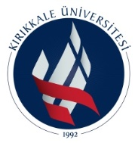
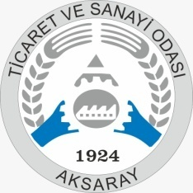

KIRIKKALE ÜNİVERSİTESİ 2020 SÖZLEŞME YILI
ORTA ANADOLU STAJ KONSORSİYUMU
ERASMUS+ PERSONEL HAREKETLİLİĞİ BAŞVURU FORMU

Başvuru Yaptığı Program  (Eğitim Alma) | Eğitim Alma Hareketliliği
Unvanı
Adı Soyadı
Fakülte / Bölüm / Birim
E-mail
Telefon (cep)
Telefon (dahili)
Başvuru Yapılan Üniversite/Kurum/İşletme
6 Şubat 2023 tarihinde depremin gerçekleştiği 10 ilde (Adana, Adıyaman, Diyarbakır, Gaziantep, Hatay, Kahramanmaraş, Kilis, Malatya, Osmaniye ve Şanlıurfa) ikamet eden birinci veya ikinci derece akrabanız var mı?

Tarih ve imza:

